

高爾夫》中華高協夏季排名賽，程思嘉目標總冠軍
羅開Golf 頻道 – 2014年6月13日 上午6:21
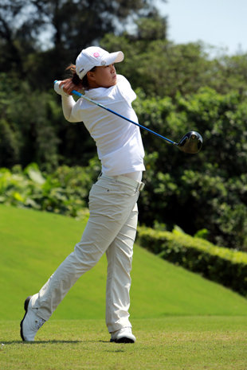高爾夫》中華高協夏季排名賽，程思嘉目標總冠軍【羅開新聞中心葉怡君桃園採訪報導】雨停、霧散，揚昇球場今天陽光普照，但是吹起有名的新竹風！亞運代表隊第六次選拔賽與中華民國103年渣打全國業餘高爾夫夏季排名賽，六月十九日在桃園縣的揚昇高爾夫俱樂部進行第三天賽程，女子組部分，「東方之星」程思嘉今天七十六桿，仍以三天兩百二十一桿，在女子總冠軍戰持續領先。
「雙鷹小子」俞俊安打出七十一桿，在男子總冠軍之爭甩開高藤和王偉祥，獨居領先，以總桿低標一桿的兩百一十五桿，是各組所有選手唯一低於標準桿的選手。今天全場只有男子選手兩個紅字成績，女子選手最好的成績則只有七十四桿，由女公開組李佳霈和揚昇地主球員伍以晴所打出。
女公開組蔡欣恩兩百二十六桿，李佳霈兩百二十七桿，伍以晴兩百三十三桿；女A組程思嘉兩百二十一桿，陳慈惠兩百二十七桿，黃筱涵兩百三十四桿；女B組洪若華兩百二十七桿，俞涵軒兩百三十三桿，林婕恩兩百三十四桿。
今天才加入戰局的C、D組，領先者分別是男C組楊孝哲的八十三桿，男D組陳季群八十一桿， 女CD組安禾佑七十五桿。
程思嘉今天只抓下一鳥，吞下三個柏忌， 另在第十八洞的第三桿攻果嶺時，算好三十碼逆風，不料擊球出去時，瞬間變順風，造成球飛越果嶺，進到花圃還找不到球，苦吞下雙柏忌。程思嘉說，「我的擊球動作並沒改變，但這星期的球路都有點小左曲，精準度都差了那麼一點點。」
今天與程思嘉同組、也是同為睦鄰盃國手的陳慈惠，今天一樣打出七十六桿，目前落後程思嘉六桿。她說，這星期的比賽壓力雖沒有睦鄰盃大，但因為是亞運前最後一場選拔賽，打來真的感到壓力。昨天她打出七十七桿，雖然只比今天多一桿，但她認為是內容最差的一天，「打到後面，我真的又想到爭取入選亞運國手這件事。」
李佳霈今天從第十洞出發，前九洞打出三鳥、無柏忌的三十三桿佳績，一度形勢大好，卻在後九洞吞下五個柏忌，且未抓下任何小鳥，打出四十一桿，最終收在七十四桿，雖仍是當日女子選手最佳，但錯失紅字成績，令她感到相當扼腕。

